**Описание процесса работы автомобиля.**

Работая с 1С: УАТ необходимо четко представлять в каких процессах компании и в какой момент данная корпоративная информационная система. В данных методических указаниях будут расписано использование данной системы при выполнении процесса по работе автомобиля КамАЗ 65115, который можно разделить на следующие стадии:

1. Назначение автомобиля на маршрут;
2. Выпуск автомобиля на линию;
3. Выполнение процесса перевозки;
4. Возвращение автомобиля в парк и обработка путевого листа. (Рисунок Х1)

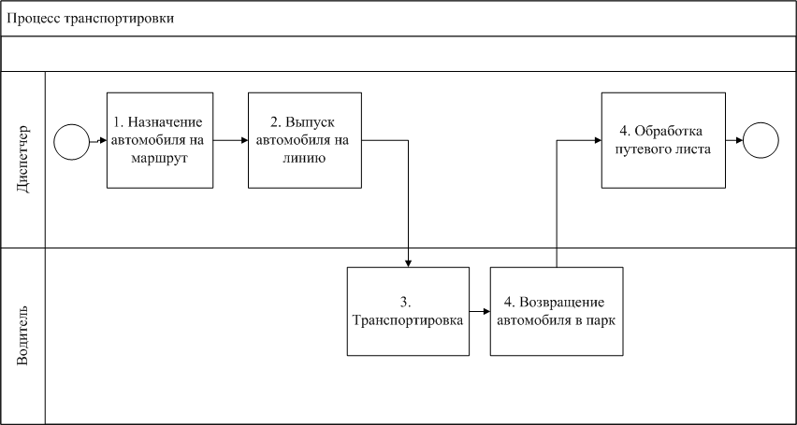

Рисунок Х1 - Процесс работы автомобиля на линии

Из представленных стадий, активное использование 1С предполагается на 1,2 и 4 стадиях. Для определения перечня базовых данных, используемых программой при выполнении данных стадий необходима их декомпозиция до отдельных операций.

Рассмотрим более подробно каждую стадию.

**Стадия 1.** Назначение автомобиля на маршрут (ответственное лицо – диспетчер). Состав операций и их последовательность представлена на рисунке Х2.

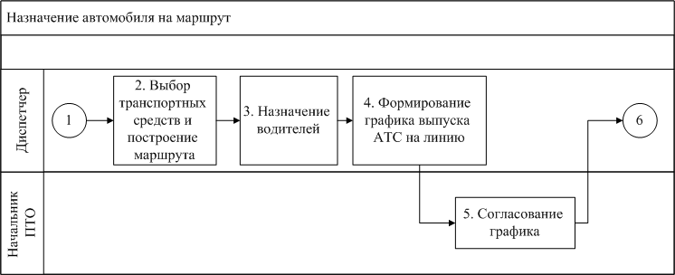

Рисунок Х2 - Назначение автомобилей на маршрут

При назначении автомобиля на маршрут по перевозке грузов инициирующим событием является либо поступление графика выполнения заказов (расписания маршрутов) или, поступление самого заказа на перевозку (при необходимости срочной доставки) (1). При этом в программу 1С вносятся следующие данные:

1) Заказчик (контрагент);

2) Вид груза и его объем;

3) Дата выполнения перевозки;

4) Начальная (пункт погрузки) и конечная точки (пункт разгрузки).

5) ?????????

На основе полученных данных диспетчером (?) решается логистическая задача по подбору транспортного средства на выполнение заказа и построение маршрута движения (2). Для этого в программе 1С отбираются свободные ТС, удовлетворяющие основным условиям выполнения заказа:

1. вид ТС;
2. грузоподъемность;
3. Наличие действующих техосмотра и страховки и других разрешительных документов;
4. Установленный норматив расхода топлива.
5. Доступность (машина не должна находиться в ремонте)
6. ???????????????????

После подбора транспортного средства на выполнение заказа, осуществляется назначение водителей на ТС. Для назначения водителя в программе 1С должны быть прописаны следующие данные:

1. ФИО водителя;
2. Основные документы: водительское удостоверение, страховка, ДОПОГ, прочее. Данные документы должны соответствовать заказу и назначенному на маршрут транспортному средству.
3. Тариф заработной платы.
4. ?????????

Также при работе с водителями необходимо проверять их сменность и график работы (чтобы не назначить водителя у которого в день выхода на линию выходной).

После назначения машин и водителей на выполнение заказа, составляется график выпуска автомобилей на линию (4), который согласуется с начальником ПТО (5) (для устранения возможных ошибок - постановки в линию машины, требующей ремонт или прохождение планового обслуживания). При этом начальник ПТО инициирует начало вспомогательного процесса (в зависимости от предприятия) - предрейсовый осмотр ТС.

Процесс завершается началом следующей стадии - выпуском автомобилей на линию (6).

Данная стадия полностью проводится в программе 1С: Управление автотранспортом.

**Стадия 2.** Выпуск автомобиля на линию. (ответственное лицо – диспетчер). Состав операций и их последовательность представлена на рисунке Х3

**Х3. Выпуск автомобиля на линию {**[**https://docs.google.com/document/d/1wMqswVsQPWBCfzaVvuH3y1JkPCi-aTxcU_8ilsyGgKI/edit?usp=sharing**](https://docs.google.com/document/d/1wMqswVsQPWBCfzaVvuH3y1JkPCi-aTxcU_8ilsyGgKI/edit?usp=sharing)**}**

Содержание основных операций и определение исходных и формируемых данных на каждой операции:

Начало процесса (1) – событием, инициирующим запуск процесса по выпуску автомобиля на линию является назначение автомобиля на маршрут. (см. информацию по предыдущему этапу).

Формирование путевого листа (2) – при формировании путевого листа вносится следующая информация:

1. Информация о транспортном средстве, назначенном на маршрут: Показатели одометра, остаток топлива в баке……
2. Информация о маршруте: начальная и конечная точка …..
3. Информация о перевозимом грузе….
4. Информация о рейсах……
5. Информация о водителе транспортного средства (?)

*Формирование путевого листа ведется в программе 1С: УАТ.*

Получение путевого листа водителем (4). Данный процесс может быть автоматизирован при помощи данного продукта, и путевой лист получает водитель в терминале. Однако, чаще всего, диспетчер печатает путевой лист на своем рабочем месте и выдает водителю перед началом рейса.

Проверка состояния водителя (5) – После получения путевого листа, водитель отправляется на предрейсовый медицинский контроль, о чем мед. работник делает запись в журнале и путевом листе. Данный процесс на предприятиях не автоматизирован, в 1С: УАТ его результаты отражаются только при необходимости замены водителя на маршруте (6). Это приводит к необходимости переоформления путевого листа и внесения изменений в программу 1С.

При положительном решении медицинского работника, следующей операцией является перегон транспортного средства к топливозаправщику (7). Данные о данной операции будут учтены только при обработке путевого листа. Данная операция проводится только при необходимости долива топлива (инициируется диспетчером при выдаче путевого листа (?)).

Топливозаправщик проводит заправку автомобиля (8) и вносит информацию в путевой лист и заполняет журнал заправок. (Для этого используется программа 1С:УАТ). На данном этапе вносятся данные о заправке автомобиля – количество и вид топлива.

Следующим этапом выполнения этапа по выпуску автомобиля на линию является его перегон в зону предрейсового контроля технического состояния (9) и его проведение (10).

При проведении осмотра транспортного средства по процедуре, утвержденной на предприятии, механик делает отметку в путевом листе. При неисправности ТС, происходит его замена (11), а неисправное транспортное средство ставится на ремонт (инициируется начало вспомогательного процесса по ремонту транспортного средства, который мы рассмотрим позднее).

Завершающим событием процесса выпуска на линию является момент выезда ТС с территории предприятия (12).

Учитывая вышесказанное, было отмечено, что в данном этапе, 1С: УАТ используется при выполнении всех операций, находящихся в зоне ответственности диспетчера, а также операции по заправке ТС.

**Стадия 3.** Выполнение процесса перевозки. Данная часть процесса выполняется без использования программы 1С: УАТ, поэтому состав операций и их последовательность в данных методических указаниях не детализируются.

Однако, стоит отметить, что в рассматриваемый программный продукт может интегрироваться с технологиями GPS и ГЛОНАСС мониторинга, что упрощает выполнение стадии по обработке путевого листа. Также при выполнении процесса транспортировки могут возникнуть нештатные ситуации, требующие корректировки данных в программе 1С - поломка или авария ТС (инициирует процесс по выпуску автомобиля-замены, техпомощи и пр. и постановки на ремонт сломанного транспортного средства), замена водителя в ходе выполнения маршрута по причине плохого самочувствия и т.п.

Стоит учитывать, что все операции по заправке ТС, работающего на линии вносятся в путевой лист, и если они проводились на сторонней заправке, то к нему прикрепляются кассовые чеки.

**Стадия 4.** Возвращение автомобиля в парк и обработка путевого листа (ответственные лица - водитель, диспетчер). Состав операций и их последовательность представлена на рисунке Х4.

**Х4. Возвращение автомобиля в парк и обработка путевого листа {**<https://docs.google.com/document/d/1f9JE0TWt1GNX8vl214JYQVjkhoOplzWPFHw0I1G60oQ/edit?usp=sharing>**}**

Далее расшифруем каждую операцию отдельно и уточним, где используется программа 1С:УАТ.

После выполнения процесса по транспортировке (1) водитель возвращает транспортное средство в парк (2). Согласно принятым процедурам на конкретном предприятии все послерейсовые операции совершаются только на чистом автомобиле (возможно и отсутствие данной процедуры).

На этапе мойки автомобиля (3) мойщик должен списать регламентированное количество использованных материалов (ветошь, моющие средства и пр.), что отражается в системе. Однако, данная операция в путевой лист не заносится (?). Также данная операция может выполняться водителем транспортного средства. {С моей точки зрения - самая непонятная операция…. по идее далее нужно прописать ее в подготовительно-заключительном времени, возможно там и тариф ЗП будет другой……..}

После мойки транспортное средство отгоняется водителем на послерейсовый осмотр (4). Осмотр проводит механик (5), согласно утвержденной на предприятии процедуре. По результатам осмотра в путевой лист вносится следующая информация:

1. показания одометра;
2. остаток топлива в баке.

После проведения осмотра возможно выявление каких-то неисправностей, что приводит к необходимости постановки транспортного средства на ремонт (инициируется начало процесса по ремонту ПС).

Следующей операцией является постановка автомобиля либо на ремонт, либо в зону хранения (6). Для выполнения данной операции могут использоваться дежурные водители (при такой ситуации, данная операция исключается из схемы).

После проведения всех заключительных операций и если этого требуют законодательные акты, водитель проходит послерейсовый медицинский контроль (7) и путевой лист сдается диспетчеру (8).

Диспетчер вносит всю имеющуюся информацию из путевого листа в 1С: УАТ (9):

1. Пробег;
2. Показатели одометра;
3. Расход топлива;
4. Заправки;
5. ???????

И закрывает путевой лист, что и является завершением процесса по работе автомобиля.